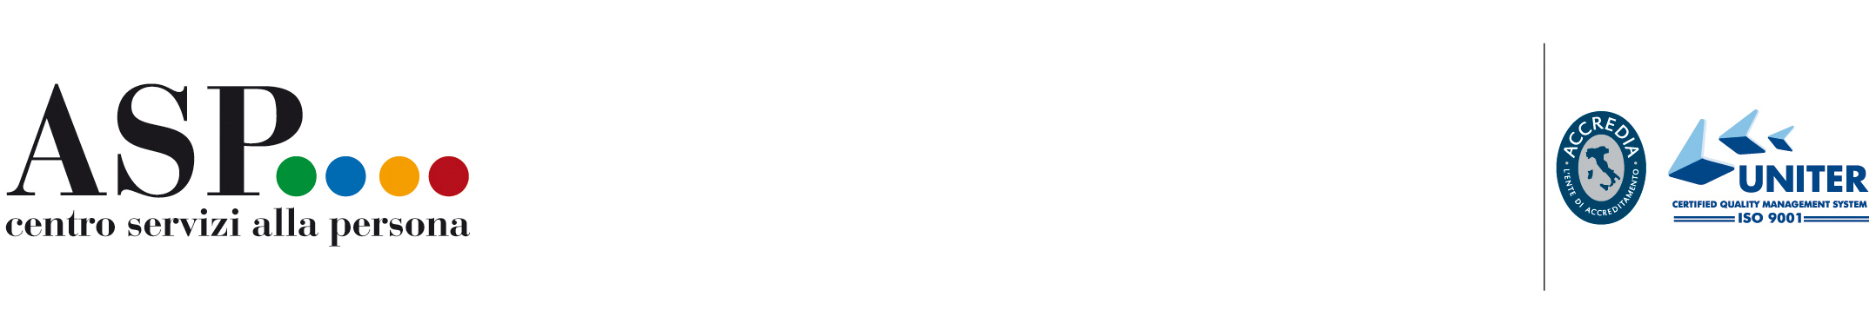
ASP chiude il 2011 con un utile di bilancio
Presentazione agli organi di informazione
Martedì 5 giugno 2012 ore 11
Sala Consiglio ASP – Corso Porta Reno 86 Ferrara

ASP chiude il 2011 con un utile di € 18.692,58. Un piccolo importo, ma di grande valore se si pensa che il 2011 è stato caratterizzato da un importante calo delle risorse all’interno di un contesto macro economico in deterioramento e in un ambiente di riferimento che è tra i più problematici degli ultimi anni.
I trasferimenti economici dei Comuni ad ASP hanno subito nel 2011 una diminuzione di € 574.870,25 quando i bisogni e le fragilità sociali aumentano proprio a causa della crisi che travolge l’assetto del welfare.
Nonostante le imponenti criticità l’azienda ha attuato una strategia di azioni volte al contenimento dei costi e alla valorizzazione e conservazione del patrimonio. Azioni di risanamento sono state incentrate su politiche di razionalizzazione della spesa e politiche d’entrata hanno permesso una sostanziale riduzione del deficit strutturale e il raggiungimento dell’utile di esercizio.
L’accreditamento, regolamentato dalla Regione Emilia Romagna e governato dal Comune di Ferrara, ha affidato la produzione di diversi servizi a gestori del privato sociale determinando un contenimento delle spese. L’apertura del Centro Diurno Alzheimer di ASP ha aumentato le entrate, come il nuovo regolamento per i pasti a domicilio coerente con gli orientamenti regionali che incentivano l’applicazione dell’ISEE. Anche la riorganizzazione del servizio trasporti e la gestione più integrata del fondo per la non autosufficienza ha contribuito a razionalizzare costi e a migliorare le entrate.
Il risultato è il frutto di azioni sostenute in rete fra attori delle istituzioni e del terzo settore e dell’impegno del personale di ASP che ha lavorato con professionalità per mantenere la qualità dei servizi riorganizzando e integrando le risorse umane e i contributi che provengono dal territorio. L’esempio calzante è il Servizio Inserimenti Lavorativi che si dedica alla gestione di progetti volti a sostenere esperienze lavorative per persone disabili o disagiate per il quale vi è stato un incremento delle aziende disposte ad accogliere gli utenti.

